


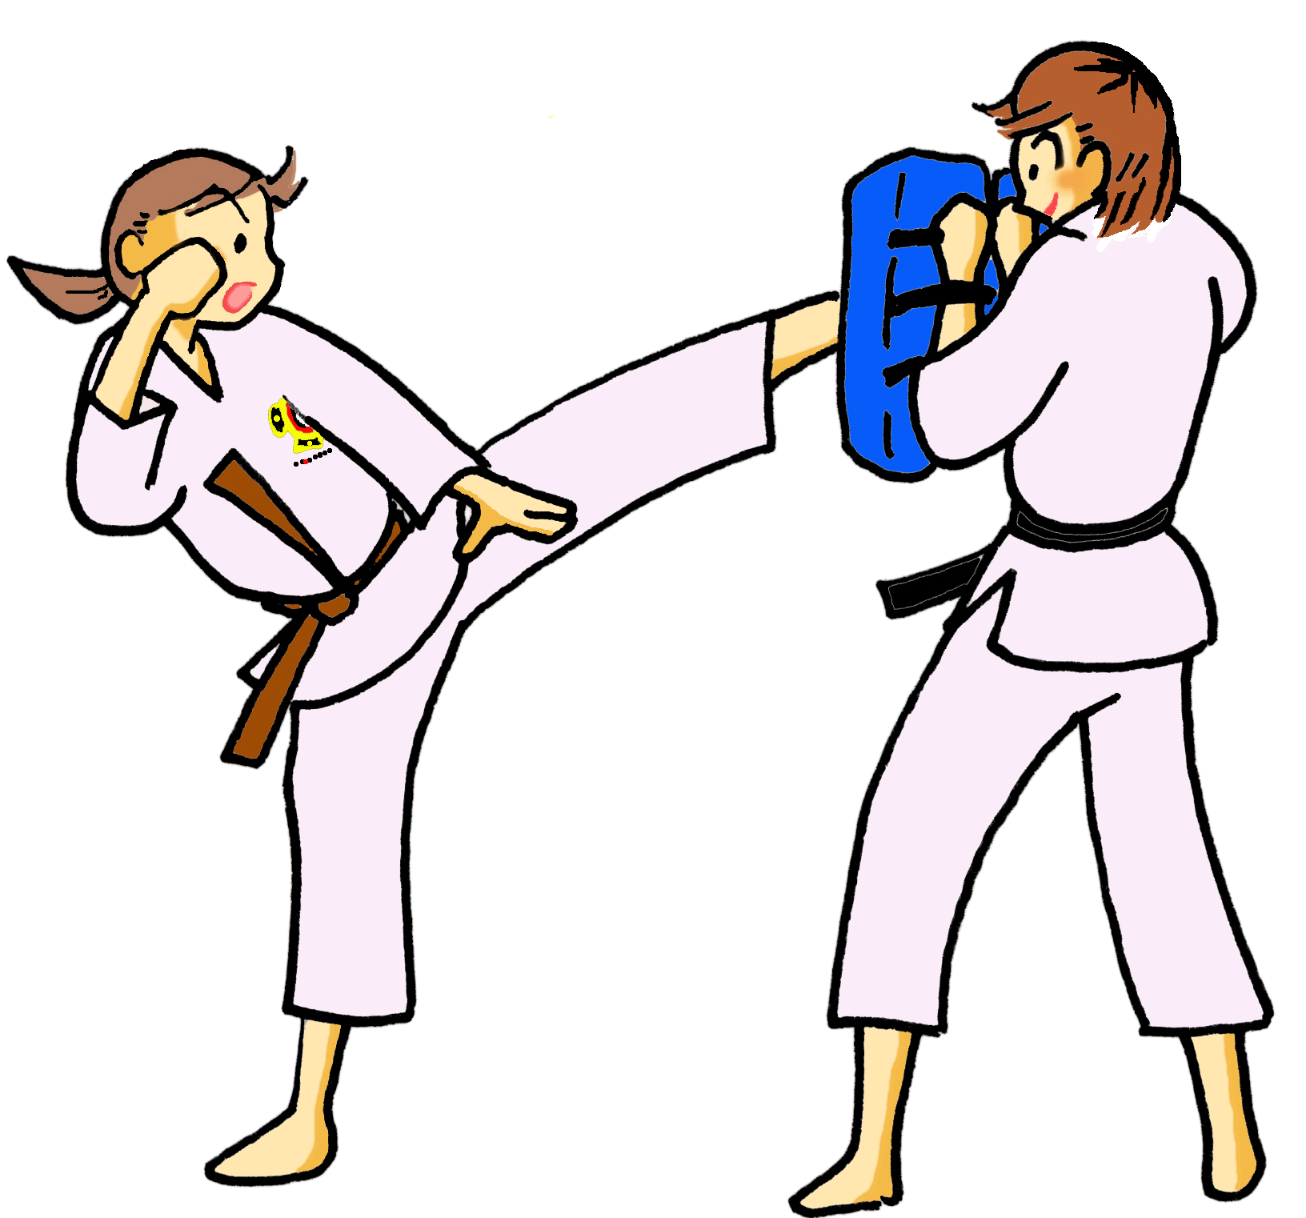
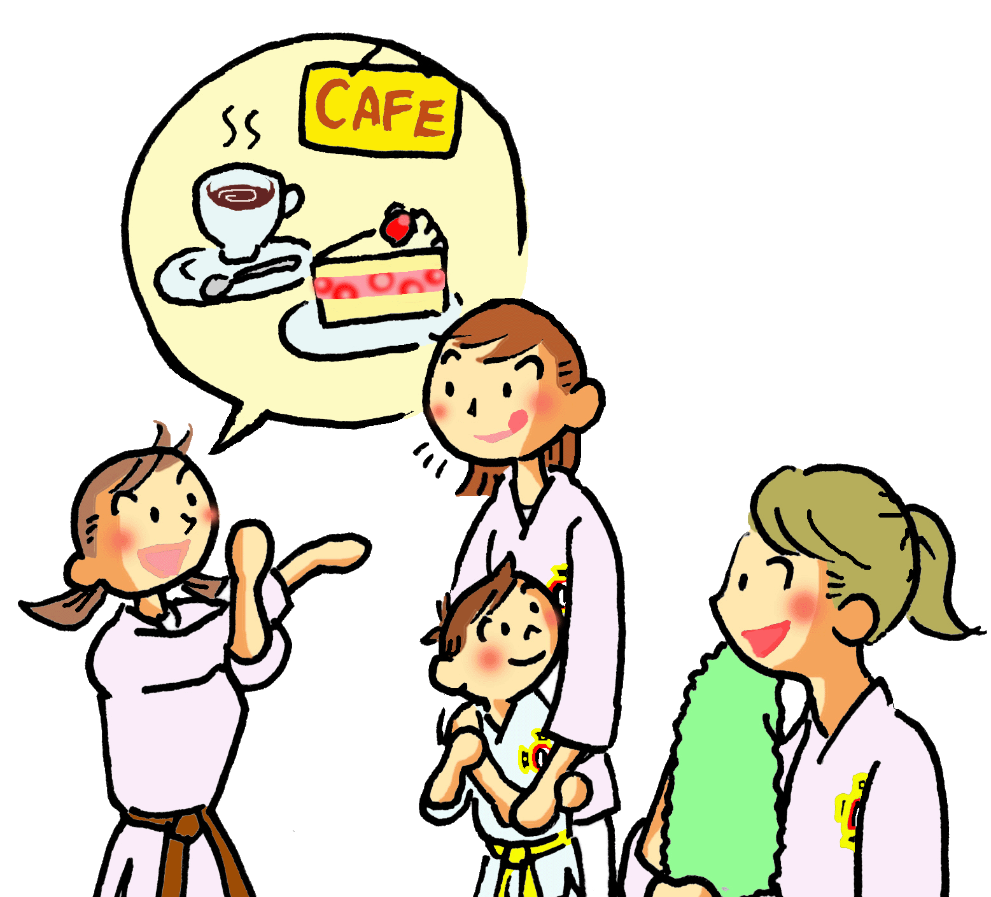
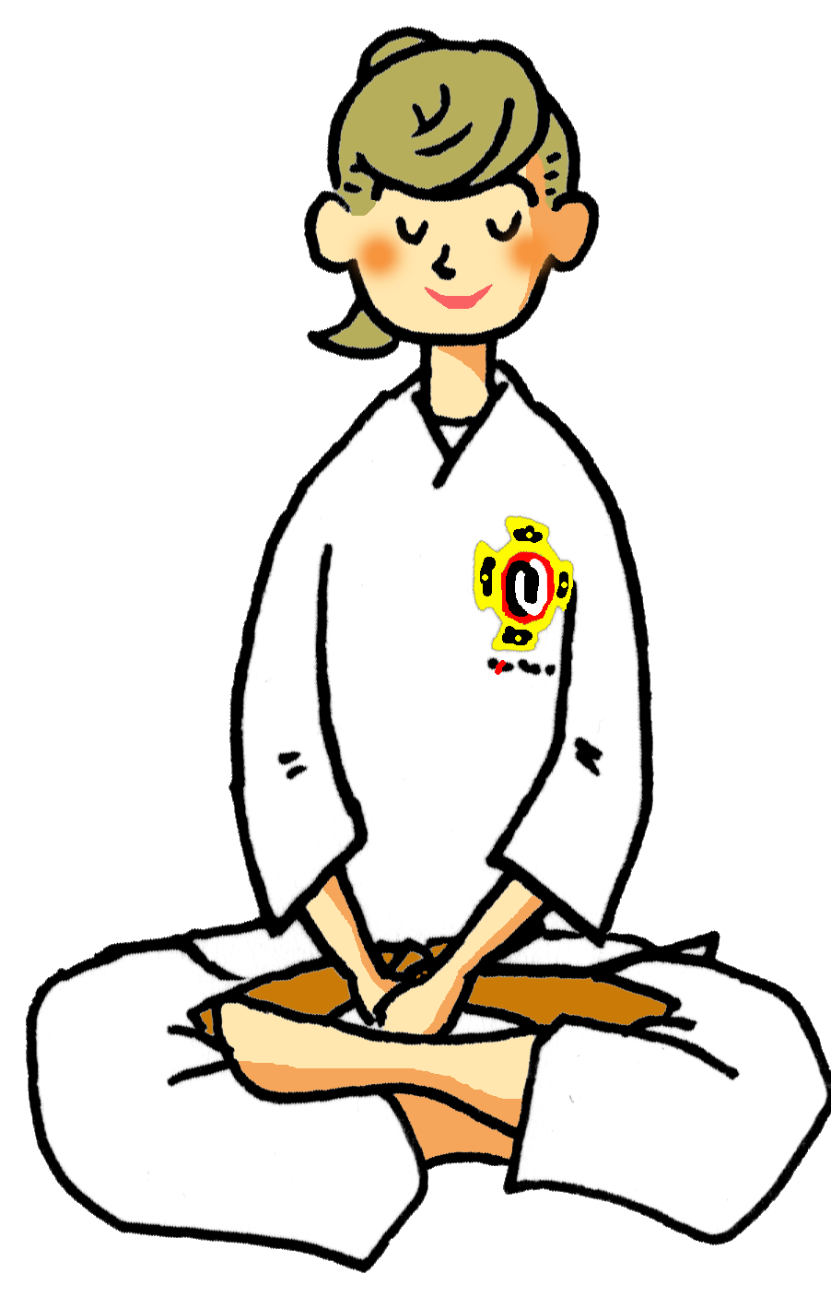
お問い合わせ先 少林寺拳法 検索

少林寺拳法って？
少林寺拳法は１９４７年、日本において宗道臣が創始 した、教え・技法・教育システムによって、自信と勇気と 行動力と慈悲心を持った社会で役立つ人を育てる “人づくり”の行です。
一人ひとりがまず頼りに出来る自己を確立し、人間同士が助け合い、共に幸せに生きるための道を説いています。

ストレスフリー、アンチエイジング！
家事・子育て、仕事…現代社会から女性が受けるプレッシャーは少なくありません。それに応えるべく「自分のことはあと回し…」な頑張る女性に、少林寺拳法は健康と ストレス発散、情報共有の場を提供し、若々しい毎日を 提供します。武道を通じて体を動かし、道場に集う様々な方とコミュニケーションを図りませんか？
仕事に子育て…練習時間は？
曜日、練習時間は各支部によって異なります。しかしその時間内での都合は支部長が相談に乗ります。夕食を作ってから…ということで少し遅刻したり、お子さんの塾のお迎えで早退したり…という事もＯＫ。またお子さんと一緒に、子どもの時間帯で練習し、お子さんと一緒に帰る、ということも可能でしょう。ぜひお気軽にご相談ください。
愛知県・Ｓ拳士（35歳）
ＯＬ時代に始めました。
結婚・出産で少しお休みしましたが、先日子どもの入会をきっかけに 復帰！
道場の先輩お母さんに、子育て相談にも乗ってもらってます。
会員の方に
聞いてみました！

ストレスから身を護る、
これがワタシ流の護身術

